<FACE_BAND>

1. 소프트웨어 개요
2. 소프트웨어 개요

해당 프로그램은 바쁜 일상을 한 줄로 포스팅하여 다른 사람들과 소통을 하는 것을 목표로 한다.

좋아요, 팔로우, 인기글, 비밀글 등의 포스팅 종류가 있으며 커뮤니티 에서의 활동을 통해 ‘코인’을 수급받을 수 있다.

코인은 커뮤니티 게임인 지렁이 게임에 사용된다.

1. 세팅 방법

해당 디렉토리에 다음과 같은 라이브러리가 설치되어야 한다.

* Pillow
* Numpy

위 두 라이브러리를 설치하기 위해서는 파이참 실행 후 하단의 ‘Terminal’ 을 클릭하고

* Pip install pillow
* Pip install numpy

위와 같이 입력 후 엔터를 하여 설치한다.

1. 시작 방법

이후 GUI_project.py 를 클릭하여 실행시키면 된다.

(초기 설정부터 시작하기 위해서는 모든 텍스트 파일을 삭제 후 실행)

1. 사용하기
2. 로그인 화면
3. 스크린샷

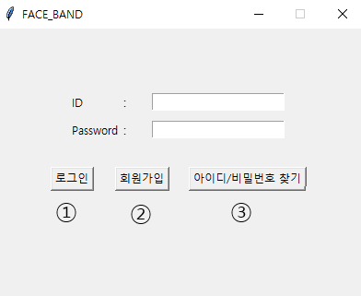

1. 사용 설명

첫 사용 시 2.회원가입을 눌러서 회원가입을 진행한다.

이후 해당 데이터를 아이디와 패스워드에 입력하여 1.로그인 버튼을 통해 메인화면에 진입한다.

1. 기능 설명

유저데이터에 일치하는 사용자인지 아닌지 필터링 해주는 기능.

필터링을 통해서 1.로그인 or 3.아이디/비밀번호 찾기 기능을 하며,

2.회원가입 의 중복검사를 한다.

1. 메뉴
2. 스크린샷

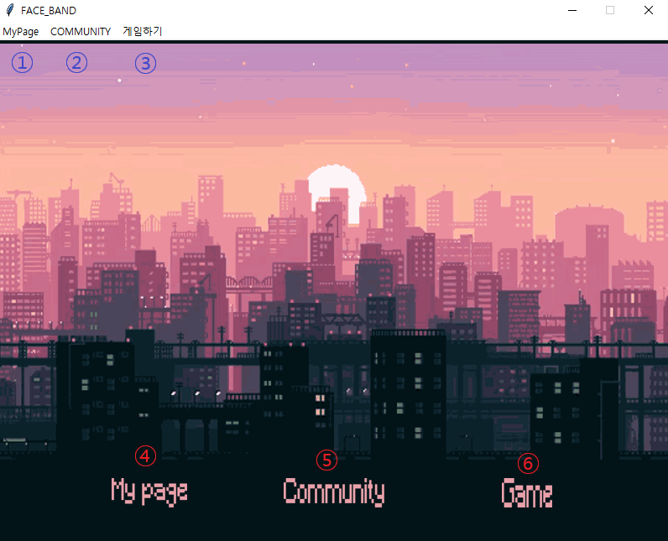

1. 사용 설명

파란 1,2,3번은 메뉴바이다. 해당 메뉴의 세부 카테고리로 바로 접근할 수 있다.

빨간 4번은 마이페이지로 진입한다.

빨간 5번은 커뮤니티의 최신글로 진입한다.

빨간 6번은 게임 ‘지렁이 게임’ 을 킨다.

1. 기능 설명

메인화면으로 각각의 기능 화면으로 접근할 수 있게 한다.

사용자는 아름다운 메인화면의 gif를 감상하며 쉴 수 있다.

1. 마이페이지
2. 스크린샷



1. 사용 설명
2. 메인화면으로 이동
3. 게시물 작성
4. 개인정보 수정
5. 로그아웃
6. 프로그램 종료
7. 내가 작성한 게시물 (더블클릭 시 게시물 open)
8. 기능 설명

모든 게시물 데이터에서 내가 작성한 게시물데이터만 필터링한다.

1. 최근 글 화면
2. 스크린샷

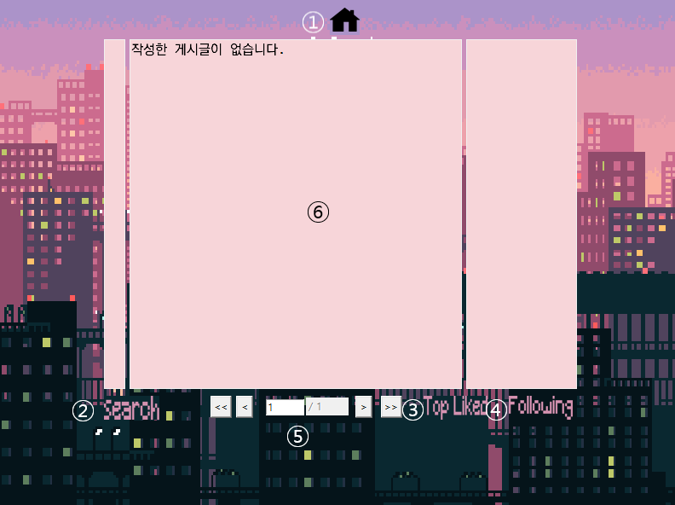

1. 사용 설명
2. 메인화면으로 이동
3. 게시물 검색
4. 7일이내 작성 게시물 중 가장 많은 좋아요를 받은 게시물 20개
5. 팔로잉 하고있는 사람의 게시물
6. 전체 게시물의 페이지 수
7. 전체 게시물의 최근 작성 순으로
8. 기능 설명

모든 게시물을 출력하며, 필터링된 게시판으로 이동할 수 있는 화면이다.

1. 인기글 화면
2. 스크린샷



1. 사용 설명
2. 인기글 출력
3. 기능 설명

인기글을 보여주며, 만일 인기글 조건인 최근 7일 이내 작성 게시물이 없을경우

위 화면을 띄울 수 없다.

1. 게시물 오픈
2. 스크린샷

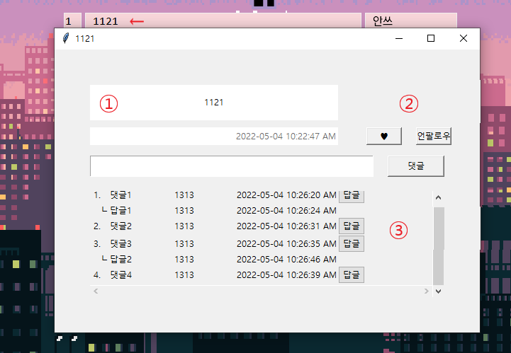

1. 사용 설명
2. 게시물 내용과 작성 시간 출력
3. 해당 게시글 좋아요 및 작성자 팔로우 여부 체크
4. 댓글 및 답글 작성 시 해당 댓글 답글 출력
5. 기능 설명

작성한 게시물과 게시물에 연결된 좋아요,팔로우,댓글,답글이 보여진다.

사용자들은 위 화면을 통해 해당 내용에 대한 자유로운 소통이 가능하다.

1. 내가 작성한 게시물
2. 스크린샷

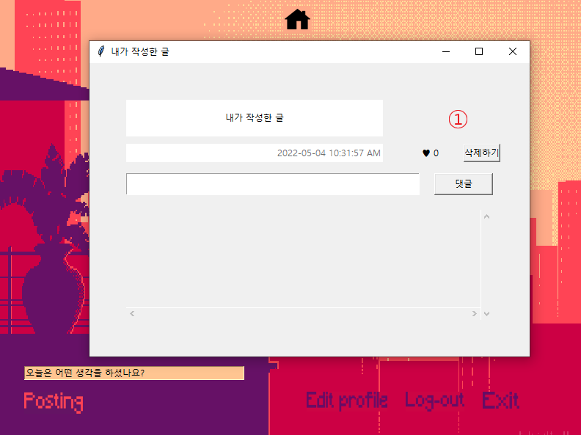

1. 사용 설명
2. 내 게시물의 좋아요 수를 확인할 수 있고, 삭제기능이 있다.
3. 기능 설명

내가 작성한 게시물은 다른사람이 작성한 게시물과는 다른 기능을 하는 창을 보여줘야 한다. 삭제하기를 해도 raw 데이터에는 해당하는 답글, 댓글, 좋아요가 남아있지만 이는 다른 기능에 전혀 연관되지 않는 독립적인 데이터들이기 때문에 기능상에 문제는 없다.

8) 게임 하기

(1) 스크린샷

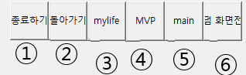

(2) 사용 설명

1번 게임 메인화면에서 바로 종료를 한다.

2번 메뉴 페이지를 킨다..

3번 “mylife”페이지로 진입한다.

4번 “MVP”페이지로 진입한다.

6번 “지렁이 게임”플레이 페이지로 진입한다.

(3) 기능 설명

메인화면으로 각각의 기능 화면으로 접근할 수 있게 한다.

9) mylife

(1) 스크린샷

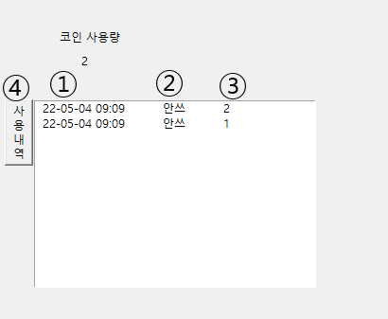

1. 사용 설명
2. 코인을 사용한 시간이 나오게 된다
3. 코인을 쓴 닉네임을 보여준다.
4. 코인을 쓴 숫자를 나타내준다.
5. 사용내역, 획득 내역을 보여준다.
6. 기능 설명

mylife에서 코인 획득 내역과 사용 내역을 보여 주게 된다.

10) mvp

(1) 스크린샷

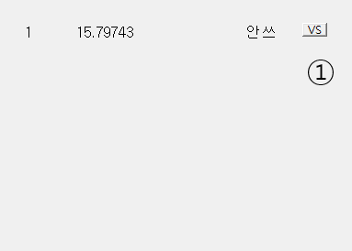

(2) 사용 설명

초를 기준으로 20위까지의 기록을 보유 한 사람의 닉네임, 기록이 나타난다.

1. 기능 설명

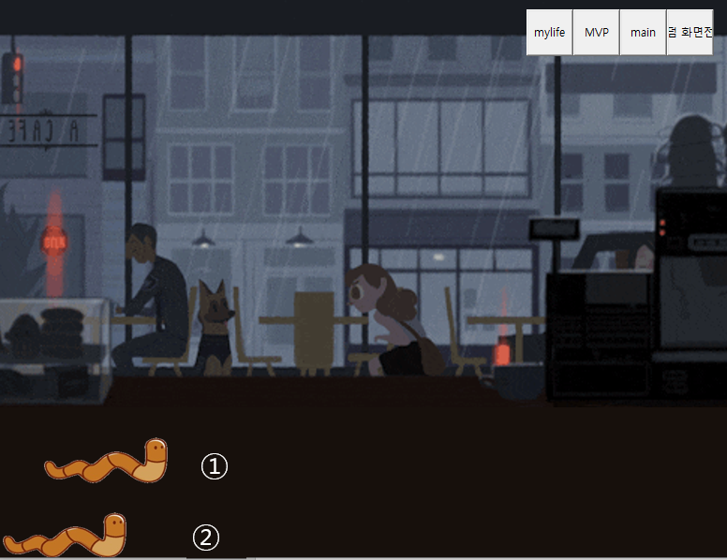

1)스페이스 바를 누르게 되면 다음과 같이 해당 기록을 바탕으로 대결을 진행하게 된다.

2) 키보드의 아무 키나 누르게 되면 앞으로 진행 하게 된다.

3) 1.번 상대지렁이

2.번 내 지렁이

1. 사용자주의사항
2. 사용 주의사항 및 권장사항

Raw 데이터 기반으로 모든 시스템이 가동되는 알고리즘이기 때문에 raw데이터를 훼손시키지 말아야 한다.

만일 데이터를 초기화 하고 싶다면 ‘모든’ txt 파일을 일괄 삭제 후 작업하길 바란다.

검색 기능의 알고리즘은 해당 str 데이터를 포스팅 데이터의 내용에 포함되어있는지 찾는다. 그렇기 때문에 비밀글 또한 검색된다. 그들의 비밀을 너무 파고들지 않길 바란다.

현재 게임을 위한 코인 수급에 있어 문제가 있다. 회원 최초가입 50개 이후로는 쌓이지 않기 때문에 과도한 게임은 하지 않길 바란다.